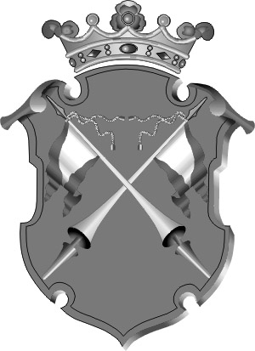
Республика Карелия

муниципальное образование
СОРТАВАЛЬсКОЕ ГОРОДСКОЕ ПОСЕЛЕНИЕ

администрация СОРТАВАЛЬсКОго ПОСЕЛЕНИя

ПОСТАНОВЛЕНИЕ

от 27 февраля 2010 г. № 12

Об утверждении Порядка проведения
антикоррупционной экспертизы муниципальных
правовых актов и их проектов органов местного
самоуправления Сортавальского городского поселения

На основании пункта 2 статьи 6 Федерального закона от 25 декабря 2008 года № 273-ФЗ «О противодействии коррупции», Федерального закона от 17 июля 2009 года № 172-ФЗ «Об антикоррупционной экспертизе нормативных правовых актов и проектов нормативных правовых актов», Закона Республики Карелия от 23 июля 2008 года № 1227-ЗРК «О притиводействии коррупции» в целях создания механизмов по противодействию коррупции, совершенствованию правового регулирования, защиты прав и законных интересов граждан,

ПОСТАНОВЛЯЕТ:

1. Утвердить Порядок проведения антикоррупционной экспертизы муниципальных правовых актов органов местного самоуправления Сортавальского городского поселения (прилагается).

2. Утвердить Комиссию по проведению антикоррупционной экспертизы муниципальных правовых актов в следующем составе:

Комракова Л.Я. - заместитель главы администрации по экономике и
финансам, председатель комиссии
Шувалова Ю.С. - начальник юридического отдела, заместитель
председателя комиссии
Члены комиссии:
Дербина В.И. - начальник финансового отдела
Лукьянова Е.А. - ведущий специалист-юрисконсульт юридического
отдела
Рудковская Т.М. - начальник организационного отдела

3. Контроль за исполнением настоящего постановления оставляю за собой.

Глава Сортавальского Н.В.Заяц
городского поселения

